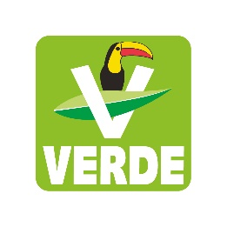

COMUNICADO DE PRENSA 22/2023

Torreón, Coahuila, a 18 de mayo de 2023.

“vamos con Lenin Pérez hasta el final”

El Partido Verde se mantiene firme en la contienda, vamos con Lenin Pérez y nuestros candidatos a diputados locales con el propósito de Rescatar Coahuila, por lo que es completamente falso que vayamos a declinar a favor de Guadiana u otro candidato, afirmó categóricamente Claudia Rodríguez, Secretaria General en Coahuila.

“Estamos convencidos que la gran sorpresa de esta elección será Lenin, nuestro candidato, todos lo vimos en los debates, tenemos al mejor candidato de la contienda y seguimos firmes hasta el final” recalcó Rodríguez Márquez.

De igual manera la propia dirigente nacional, Karen Castrejón, dejó en claro que no cederán a las presiones de Mario Delgado, “se ha trabajado con Morena en todo el país, pero en Coahuila el perfil del candidato hacía inviable cualquier alianza por ser un promotor taurino y empresario carbonero, lo cual va en contra de la ideología impulsada por el Verde”.

Por su parte el Secretario de Organización del Comité Nacional del Verde, Arturo Escobar y Vega, sostuvo entrevistas con diversos espacios radiofónicos en la entidad, donde reiteró que siguen firmes con Lenin, incluso que esta alianza va más allá del 4 de junio, “estamos convencidos que tenemos a la mejor opción para el gobierno de Coahuila y junto a nuestros diputados vamos a dar la sorpresa, Coahuila requiere un cambio y lo vamos a lograr” apuntó.

